Outils moléculaires et amélioration des plantes

* 1. **Marqueurs moléculaires au service de la sélection précoce des plantes.**

L'amélioration génétique commence par l'étape de la création de la variabilité. La sélection de ‘'génotypes supérieurs’' est pratiquée au sein de cette variation.

Les marqueurs moléculaires peuvent être utilisés pour procéder à une sélection précoce et rapide du matériel porteur du gène d'intérêt.

Les marqueurs moléculaires d'ADN sont des séquences codantes ou non, présentant un polymorphisme selon les individus. Par les techniques de biologie moléculaire, plusieurs outils ont été développés, permettant d'obtenir directement à partir des marqueurs polymorphes de l'ADN des plantes. Les plus utilisés sont les marqueurs RFLP, RAPD, AFLP et les SSR microsatellites.

* 1. **Les marqueurs génétiques**

Les marqueurs permettent l’élaboration de **cartes génétiques**: chaque chromosome est représenté par un ensemble de marqueurs moléculaires dont l’ordre et l’espacement sont déterminés en comparant les individus de la descendance d’un croisement.

Caractères sous le contrôle d'**un seul gène** : de type '**qualitatifs**' (présence ou absence). transmis de façon simple à la descendance d’un croisement.

Des caractères résultent de l’action de **plusieurs gènes** '**quantitatifs**'. :rendement ou de la hauteur des individus. Ces caractères peuvent prendre toutes les valeurs situées entre deux extrêmes

* 1. **QTL, de Quantitative Trait Loci**

Les **régions chromosomiques** impliquées dans l'apparition de ces caractères quantitatifs (**QTL**, de Quantitative Trait Loci) sont localisées sur une **carte génétique** et repérées par des **marqueurs moléculaires**. La mise en évidence de cette liaison est réalisée en étudiant la correspondance dans la descendance d’un croisement entre les caractères phénotypiques observés et la présence des marqueurs moléculaires associés.

Lorsque les QTL sont identifiés, le sélectionneur peut repérer les plantes intéressantes dans la descendance d’un croisement en se basant uniquement sur la présence des marqueurs moléculaires proches des **gènes contrôlant les caractères** recherchés.

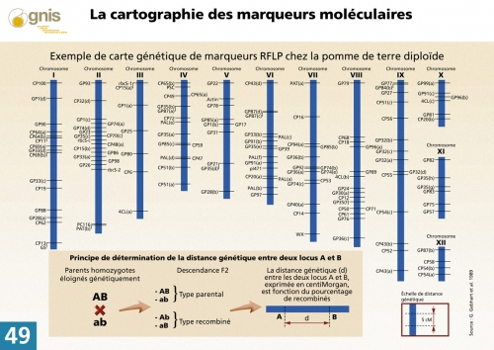.

* 1. **Sélection Assistée par Marqueurs (MAS, Marker Assisted Selection)**

La Sélection Assistée par Marqueurs ou MAS (Marker Assisted Selection) est basée sur la possibilité de détecter la présence d’un gène ou d’un trait agronomique intéressant par la recherche du marqueur qui lui est étroitement lié (linkage).

Les avantages liés à l’application des marqueurs moléculaires en sélection sont nombreux:

- La **MAS** est non destructive;  
- La **MAS** nécessite peu de tissu végétal:  
- La **MAS** n’est pas influencée par des facteurs environnementaux.

* Très avantageux lorsque le caractère étudié est difficile de détection, coûteux à évaluer ou influencé par les conditions climatiques ou édaphiques.
* Avec la SAM, le sélectionneur peut **anticiper** la résolution de problèmes liés à l'adaptation des plantes à de nouvelles contraintes, comme l'amélioration des plantes pour la résistance aux maladies dans des régions où le pathogène n’existe pas encore.

Avantages de MAS:

* Accumuler dans une plante **plusieurs gènes de résistance complémentaires** pour une même maladie: une **résistance multigénique**,potentiellement plus stable car difficile à contourner par le pathogène. Le phénotype seul ne permet pas de différencier les individus cumulant deux ou plusieurs résistances de ceux qui n’en possèdent qu’une, rendant le recours aux marqueurs indispensable.  
  sont encore inconnus.
* MAS présente des limites dont:

- La MAS n'est compétitive en termes de coût et de temps par rapport aux méthodes de sélection traditionnelles, lorsque le phénotype peut être déterminé facilement (hauteurs des plantes, précocité, résistance à certaines maladies...)

- La MAS est inefficace pour la sélection de caractères agronomiques à déterminisme génétique complexe (comme le rendement, par exemple), gouvernés par un grand nombre de gènes ou de QTL qui interagissent et dont la plupart

* 1. **Electrophorèse**

Technique qui permet de séparer des molécules en fonction de leur taille et de leur charge en utilisant un courant électrique. On peut ainsi analyser et purifier dans un milieu gélifié (gel d'agarose, gel de polyacrylamide...) l'ADN, l'ARN, les protéines: les molécules de plus petites tailles se déplacent plus rapidement et migreront plus loin que les molécules de tailles supérieures.

L'augmentation de la concentration d'agarose dans un gel réduit la vitesse de migration et permet la séparation de fragment d'ADN de plus petite taille. Plus le voltage est important, plus la vitesse de migration augmente

L'augmentation de la concentration d'agarose dans un gel réduit la vitesse de migration et permet la séparation de fragment d'ADN de plus petite taille.

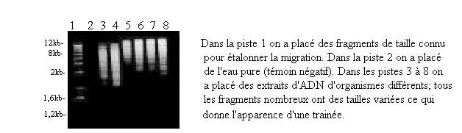Le pouvoir de séparation est tel que deux molécules ne se différencient que par que par un seul nucléotide peuvent être séparées.

* 1. **La «Polymerase Chain Reaction» ou PCR (ACP :Amplification en Chaîne par Polymérase),**

Est une technique de réplication ciblée in vitro.

La [PCR](http://www.gnis-pedagogie.org/index.php?spec=lexique&numpage=179&numfamille=11&numrub=33&numcateg=&numsscateg=&numpara=2412&lettre=P), réaction de polymérisation en chaîne (Polymerase Chain Reaction), est une technique permettant d'obtenir, à partir d'un échantillon d'[ADN](http://www.gnis-pedagogie.org/index.php?spec=lexique&numpage=179&numfamille=11&numrub=33&numcateg=&numsscateg=&numpara=2270&lettre=A), d'importantes quantités d'une séquence d'ADN spécifique. Cette amplification repose sur la réplication d'une matrice d'ADN double brin. Elle se décompose en trois phases : une phase de [dénaturation](http://www.gnis-pedagogie.org/index.php?spec=lexique&numpage=179&numfamille=11&numrub=33&numcateg=&numsscateg=&numpara=2321&lettre=D), une phase d'[hybridation](http://www.gnis-pedagogie.org/index.php?spec=lexique&numpage=179&numfamille=11&numrub=33&numcateg=&numsscateg=&numpara=2373&lettre=H) avec des [amorces](http://www.gnis-pedagogie.org/index.php?spec=lexique&numpage=179&numfamille=11&numrub=33&numcateg=&numsscateg=&numpara=2279&lettre=A) et une phase d'élongation. Les produits de chaque étape de synthèse servent de matrice pour les étapes suivantes, ainsi on réalise une amplification exponentielle.

Elle permet donc d'obtenir, à partir d'un échantillon complexe et peu abondant, d'importantes quantités d'un fragment d'ADN spécifique et de longueur définie. L'ordre de grandeur à retenir est celui du million de copies en quelques heures. C'est, généralement suffisant pour une utilisation ultérieure.

Il s'agit de réaliser une succession de réactions de réplication d'une matrice double brin d'ADN. Chaque réaction met en oeuvre deux amorces oligonucléotidiques dont les extrémités 3-prime pointent l'une vers l'autre.

**Les acteurs de la PCR sont :**

Ces 5 ingrédients sont mélangés dans un tube à essai et soumis à différents cycles de températures.

1_ **L'ADN :**

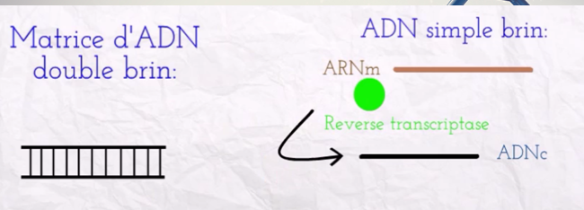

Avant la réaction de PCR, l’ADN est extrait à partir de l’échantillon que l’on veut analyser.

2_**Les amorces :**  
Ce sont des fragments courts d'ADN, capables de s'hybrider de façon spécifique, grâce à la complémentarité des bases, sur l’un des deux brins.

3- **Les DésoxyriboNucléotides-Tri-Phosphates (dATP, dCTP, dGTP, dTTP)**

4-**L’**[**enzyme**](https://ed414-openlab.unistra.fr/les-tp/adn-et-genetique-2009-2012/pour-preparer-le-tp/glossaire/)**, Taq polymérase**L’enzyme utilisée est une polymérase, c'est-à-dire qu’elle peut synthétiser un nouveau brin d’ADN à partir du brin d’ADN matrice après s’être fixée à une amorce.

5-un tampon et des ions magnésium (MgCl2). : **Le milieu réactionnel** :  
Le milieu réactionnel de la PCR comporte la melange l’ADN à amplifier, les dNTPs, les deux amorces, la Taq polymérase,

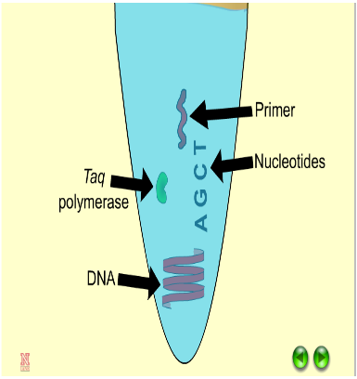

Les amorces ou «primers» en anglais définissent alors, en la bornant, la séquence à amplifier

Il faut utiliser les produits de chaque étape de synthèse comme matrices pour les étapes suivantes, au lieu de les séparer afin de ne réutiliser que la matrice originale. Au lieu d'être linéaire, l'amplification obtenue est exponentielle.

Les bases des cycles de la PCR

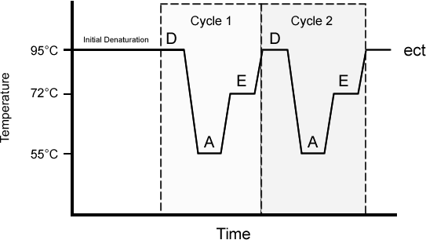

* **30–35 cycles each comprising:**

**1.Phase de dénaturation (1 sur le schéma)**

Cette étape (généralement 0 à 1 minute à 95 °C) permet de déshybrider les ADN, de « décrocher » les polymérases qui seraient encore liées à une matrice et d’homogénéiser le milieu réactionnel.

**2.Phase d’hybridation ou d'appariement des amorces (2 sur le schéma**

Cette étape (généralement 2 à 60 secondes à 56–64 °C) permet aux amorces sens et anti-sens de s’hybrider aux ADN matrice grâce à une température qui leur est thermodynamiquement favorable.

#### 3.Phase d’élongation (3 sur le schéma)

Cette étape (généralement 4 à 120 secondes à 72 °C) permet aux polymérases de synthétiser le brin complémentaire de leur ADN matrice à une température qui leur est optimale. Ce brin est fabriqué à partir des dNTPs libres présents dans le milieu réactionnel.

* 1. **Marqueurs moléculaires exemple des Marqueurs de type ’microsatellites’ (SSR)**

Constitués de séquences de di-, tri- ou tétra-nucléotides répétés en tandem (toujours dans le même sens ). Ces éléments sont uniformément répartis en plusieurs exemplaires sur l'ensemble du génome d'une espèce et présentent un taux de polymorphisme élevé. Ce polymorphisme repose sur la variation du nombre d'unités de répétition constituant le microsatellite. Les clones d'ADN qui s'hybrident facilement contiennent des séquences répétés. Pour que ce DNA marqueur puisse être un repère non ambigu, il doit être entouré à droite et à gauche de séquences uniques. Ces deux séquences flanquant les éléments répétés permettent de définir une paire d'amorces qui sera utilisée pour l'amplification PCR. L'analyse des produits amplifiés s'effectue sur gel de polyacrylamide.

Haute résolution (susceptible de séparer des fragments d'ADN de taille faible). Un microsatellite (SSR) est donc défini par:

1/ le motif répété qui le compose et

2/ la paire d'amorces uniques qui l'encadrent et servent à l'identifier et à l'amplifier.

les SSR constituent de bons marqueurs moléculaires (reproductibles, codominants et aisés d'utilisation),

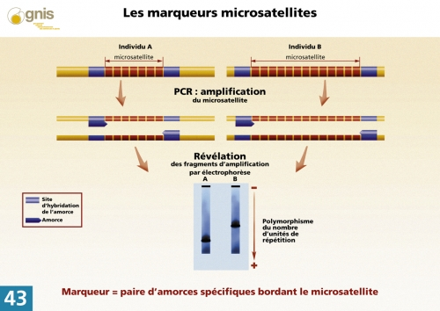

C'est la technique de [PCR](http://www.gnis-pedagogie.org/index.php?spec=lexique&numpage=179&numfamille=11&numrub=33&numcateg=&numsscateg=&numpara=2412&lettre=P) qui est utilisée pour révéler le polymorphisme des microsatellites. Une paire d'[amorces](http://www.gnis-pedagogie.org/index.php?spec=lexique&numpage=179&numfamille=11&numrub=33&numcateg=&numsscateg=&numpara=2279&lettre=A) spécifiques des bordures droite et gauche d'un microsatellite est utilisée pour amplifier le même microsatellite chez différents individus. En effet, chaque microsatellite est bordé par des séquences uniques qui lui sont propres. Les fragments d'amplification sont ensuite révélés par électrophorèse.  
   
Un individu B, possédant plus d'unités de répétition que A, a un produit d'amplification qui migre plus lentement que A.